ТЕХНОЛОГИЧЕСКАЯ ИНСТРУКЦИЯ
ПРОИЗВОДСТВА КОНСЕРВОВ В АВТОКЛАВЕ

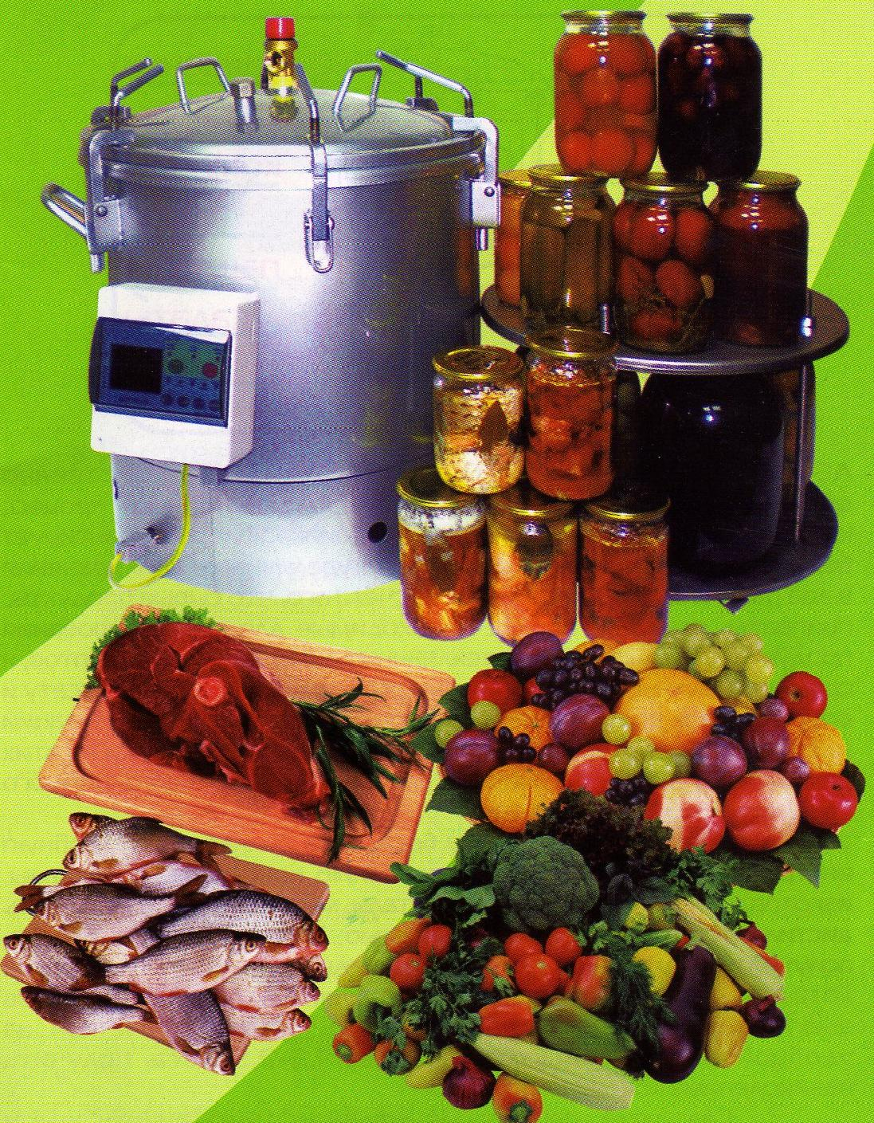

ВВЕДЕНИЕ
В начале 19 века были получены первые консервы, приготовленные с помощью термической обработки и упакованные в герметическую тару. Начиная с этого времени консервы стали изготавливаться по этой технологии и на сегодняшний день остаются самым распространенным и надежным способом приготовления консервов.

Выращивание ягод, овощей, фруктов обеспечивает нам полезную еду, обогащенную витаминами, минералами, полифенолами, необходимыми для укрепления и поддержания здоровья и жизнедеятельности человека. Но хорошая еда имеет свойство быстро портиться. Сохранить фрукты и овощи без потери полезных свойств было бы невозможно, если бы не процесс консервирования.

Сегодня основным способом хранения готовых продуктов на длительный срок является консервация продуктов, которая включает в себя стерилизацию и пастеризацию сырья в герметичной таре. Этот способ применяется как в промышленных масштабах, так и для изготовления консервов домашних в автоклаве.

Первым этапом идет стерилизация продуктов – они обрабатываются термическим методом (нагреванием), который обеспечивает очищение продукта от споро- и не спорообразующей микрофлоры до такого уровня, который обеспечивает предотвращение развития микроорганизмов и исключает порчу готового продукта. Готовые консервы домашние в автоклаве могут храниться при температуре от 15 до 30 градусов °С. При стерилизации консервов с температурой выше 100 °С такие изделия называются полными консервами, процесс пастеризации проходит при температуре ниже 100 °С.

Поскольку именно качественная стерилизация консервов обеспечивает сохранение полезных свойств продукта и пищевой ценности, автоклавы для консервирования позволяют готовить доброкачественные консервированные продукты, полезные для употребления в пищу.

Раньше процесс домашнего приготовления консервов был очень трудоемким, и любая ошибка стоила потерянной банки с заготовленными продуктами. Но сегодня рекомендуется использовать автоклав для домашнего консервирования, который не только обеспечит качество, но и разнообразие приготовляемых консервов. Для длительного хранения рекомендуется использовать стеклянные банки с разной вместимостью, которые укупориваются металлическими крышками с использованием обжимного вида или просто закручивающиеся.

РЕЖИМЫ СТЕРИЛИЗАЦИИ В АВТОКЛАВЕ ДЛЯ КОНСЕРВИРОВАНИЯ

Процесс стерилизации проходит в три этапа.

Этап 1.
Автоклав для домашнего консервирования нагревается до необходимой температуры. Для каждого продукта это своя температура, значения можно найти в таблице ниже.

Этап 2.
Непосредственно стерилизация, временной отрезок с определенной температурой. Продолжительность для каждого продукта своя, значения указаны в таблицах ниже.

Этап 3.
Консервы домашние в автоклаве охлаждаются до температуры 60 °С.

С режимами стерилизации для домашних консервов в автоклаве вы можете ознакомиться в нижеприведенных таблицах. Указанное время (продолжительность) стерилизации относится ко второму периоду, когда консервы выдерживаются в необходимой температуре.

В целом процесс займет больше времени, поскольку вначале идет период нагревания, а после стерилизации – охлаждения. Соблюдая все нормы, вы сможете без труда приготовить домашние консервы в автоклаве с сохранением всех полезных свойств применяемых продуктов, а также избежать изменения вкуса.

1. Режимы стерилизации консервов в автоклаве
Наименование  консервов | Вместимость банки, л | Температура стерилизации, °С | Продолжительность  стерилизации, минут
Мясные консервы | 0,350…1,0 | 113-115 | 30-40
Консервы из мяса птицы | 0,350…1,0 | 112-114 | 30-35
Консервы из рыбы | 0,350…1,0 | 115 | 25-30
Овощные консервы | 0,350…1,0 | 100 | 15-20
Заправки Грибы маринованные | 0,350…1,0 | 110 | 30-40

2. Режимы стерилизации томатных соусов в автоклаве
Наименование консервов | Вместимость банки, л | Температура, °С | Продолжительность, мин
«Соус томатный острый»  «Соус кубанский»  «Соус томатный по-грузински»  «Соус аппетитный»  «Соус астраханский»  «Соус херсонский»  «Соус летний»  «Соус томатный черноморский» | 0,350…1,0 | 100 | 10-15

3. Режимы стерилизации фруктовых соусов
Наименование консервов | Вместимость банки, л | Температура, °С | Продолжительность, мин
«Соус абрикосовый»  «Соус сливовый»  «Соус сливово-яблочный»  «Соус яблочный» | 0,350…1,0 | 100 | 15-20

- Режимы стерилизации натуральных консервов
Наименование консервов | Вместимость банки, л | Температура,  °С | Продолжительность, мин
«Горошек зеленый» | 0,350…1,0 | 115 | 30-35
«Фасоль стручковая» | 0,350…1,0 | 115 | 25-30
«Цветная капуста»,  «Перец сладкий натуральный» | 0,350…1,0 | 110 | 20
«Морковь гарнирная»,  «Свекла гарнирная»,  «Картофель молодой» | 0,350…2,0 | 114 | 25-35

Предупреждение. При увеличении продолжительности стерилизации зеленого горошка качество консервов ухудшается, горошек разваривается, теряет целостность формы.

- Режимы стерилизации консервов в томатном соусе
Наименование  консервов | Вместимость банки, л | Температура, °С | Продолжительность, мин
«Фасоль с луком в томатном соусе»  «Рагу овощное» | 0,350…1,0 | 114 | 25-35

6. Режимы стерилизации овощных соков
Наименование  консервов | Вместимость банки, л | Температура, °С | Продолжительность, мин
«Сок квашеной капусты «Здоровье» | 0,350…2,0 | 90 | 25-30
Соки:  свекольно-яблочный  морковно-яблочный  морковно-брусничный  морковно-клюквенный  морковно-виноградный | 0,350 | 114 | 30-35
 | 0,500 | 114 | 30-35
 | 0,650 | 114 | 30-35
 | 0,80 | 114 | 30-35
 | 1,0 | 114 | 30-35
 | 2,0 | 114 | 30-35

7. Режимы стерилизации натуральных соков, соков с сахаром, купажированных соков.
Наименование консервов | Вместимость банки, л | Температура, °С | Продолжительность, мин
Соки натуральные | 0,350…3,0 | 90 | 15-20
Соки:  с сахаром купажированные | 0,350…3,0 | 85 | 15-20

8. Режимы стерилизации конфитюра и компотов.
Наименование  консервов | Вместимость банки, л | Температура,  °С | Продолжительность, мин
из косточкового сырья  из семечкового сырья  из ягод | 0,350…2,0 | 100 | 15-20

Примечания:
1. Для того чтобы обеспечить безопасное расширение жидкости в закатанных банках, необходимо сырье и жидкости закладывать с зазором до крышки в 2-3 см.
2. Не рекомендуется проводить стерилизацию мясных и рыбных продуктов в банках с большим объемом – 2-3л. Используйте стеклянную тару объемом до 1 л.
3. Если вы приобрели старую баранину и говядину, необходимо увеличить время второго этапа на 15-20 минут.
4. При необходимости для опытных пользователей автоклава для домашнего консервирования допускается увеличение времени стерилизации.
5. Устанавливая температуру, согласно приведенным таблицам, помните, что погрешность ± не должна превышать 2°С.
6. Обратите внимание на то, что в таблицах указано время только второго этапа, непосредственно стерилизации, к которому необходимо добавить время нагревания и охлаждения.
7. При консервировании огурцов и томатов в маринаде в 3 литровых банках второй этап стерилизации не должен превышать 15 минут.
8. Для приготовления домашних консервов в автоклаве допускается применение стеклянной тары и крышек «твист-офф», которые уже были в употреблении.
9. Овощные и фруктовые горячие консервы закладываются в автоклав для домашнего консервирования с предварительно разогретой водой до 70-90 °С.
10. При приготовлении рыбных консервов с использованием рыбы, обитающей в пресных водоемах, рекомендуется увеличивать время стерилизации на 15-20 минут, что позволит избежать микробиологической порчи готового продукта.

МЯСНЫЕ КОНСЕРВЫ

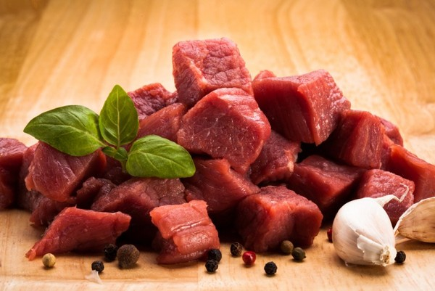

Консервы домашние в автоклаве можно изготавливать из мяса. Для этого выбирается качественное мясо, созревшее, а не сразу после убоя.

КОНСЕРВЫ ИЗ МЯСА ДОМАШНИХ ЖИВОТНЫХ

Рецепт консервов «Говядина тушеная», «Баранина тушеная»

Ингредиенты | 0,5 л  банка | 1 л  банка
Мясо сырое (говядина, телятина, баранина на выбор), г | 440 | 830
Масло растительное, г | 90 | 170
Соль, г | 5 | 10
Лук репчатый, г | 7 | 14
Перец черный горошек, шт. | 3 | 6
Лавровый лист, шт. | 1 | 2
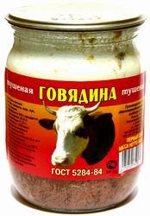

Технология приготовления домашних консервов в автоклаве:
- Тщательно моем банки и крышки, хорошо ополаскиваем;
- Раскладываем мясо на разделочной доске, нарезаем кусочками любого размера (от 50г до 120 г);
- Очищаем и нарезаем репчатый лук по желанию: колечками или полукольцами;
- Берем банку необходимого размера и на дно начинаем выкладывать ингредиенты: черный перец (горошины) и лавровый лист;
- Мясо перемешиваем с луком, солим, добавляем растительное масло. По желанию можно добавить тертой морковки;
- Полученное сырье укладываем в банку, оставляя примерно 2-3 см до крышки свободными;
- Закручиваем крышки или закатываем, используя ручную закаточную машинку;
- Наполненную тару размещаем в автоклаве для консервирования и начинаем процесс стерилизации.

Рецепт консервов «Свинина тушеная»

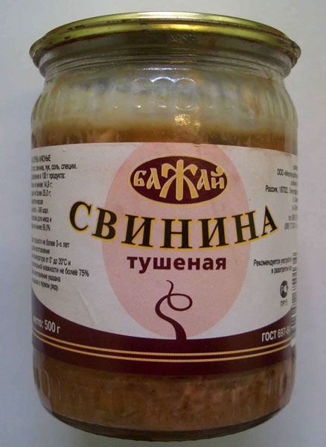
Ингредиенты | 0,5 л банка | 1 л банка
Мясо сырое (свинина), г | 480 | 930
Соль, г | 5 | 10
Лук репчатый, г | 7 | 14
Перец черный горошек, шт. | 3 | 6
Лавровый лист, шт. | 1 | 2

Технология приготовления домашних консервов в автоклаве:
- Тщательно моем банки и крышки, хорошо ополаскиваем;
- Раскладываем мясо на разделочной доске, нарезаем кусочками любого размера (от 50г до 120 г);
- Очищаем и нарезаем репчатый лук по желанию: колечками или полукольцами;
- Берем банку необходимого размера и на дно начинаем выкладывать ингредиенты: черный перец (горошек) и лавровый лист;
- Мясо перемешиваем с луком, солим, добавляем растительное масло. По желанию можно добавить тертой морковки;
- Полученное сырье укладываем в банку, оставляя примерно 2-3 см до крышки свободными;
- Закручиваем крышки или закатываем, используя ручную закаточную машинку;
- Наполненную тару размещаем в автоклаве для домашнего консервирования и начинаем процесс стерилизации.

Рецепт консервов «Мясо тушеное в томате»

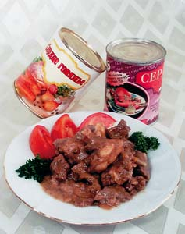
Ингредиенты | 0,5 л банка | 1 л банка
Мясо сырое (говядина, телятина, баранина на выбор), г | 480 | 960
Жир, г | 25 | 50
Томат паста, г | 22 | 44
Сахар, г | 6 | 12
Соль, г | 7 | 14
Лук репчатый обжаренный, г | 12 | 25
Перец красный, г | 2 | 4
Лавровый лист, шт. | 1 | 2

Технология приготовления домашних консервов в автоклаве:
- Тщательно моем банки и крышки, хорошо ополаскиваем;
- Раскладываем мясо на разделочной доске, нарезаем кусочками 50-60 г;
- Очищаем и нарезаем репчатый лук по желанию: колечками или полукольцами;
- Берем банку необходимого размера и на дно начинаем выкладывать ингредиенты: красный перец и лавровый лист;
- Мясо перемешиваем с обжаренным луком, добавляем соль, растительное масло, томатную пасту и красный перец. По желанию можно добавить тертой морковки;
- Полученное сырье укладываем в банку, оставляя примерно 5-6 см до крышки свободными;
- Закручиваем крышки или закатываем, используя ручную закаточную машинку;
- Наполненную тару размещаем в автоклаве для консервирования и начинаем процесс стерилизации.

Рецепт консервов «Говядина, свинина и баранина отварная
в собственном соку»

Ингредиенты | 0,5 л банка | 1 л банка
Мясо вареное (сырое) (говядина, телятина, баранина на выбор), г | 400 (580) | 760 (1105)
Соль, г | 5 | 10
Мясной бульон, г | Мясной бульон
Перец черный горошек, шт. | 3 | 6
Лавровый лист, шт. | 1 | 2

Технология приготовления домашних консервов в автоклаве:
- Тщательно моем банки и крышки, хорошо ополаскиваем;
- Раскладываем мясо на разделочной доске, нарезаем кусочками 50-70 грамм;
- Отвариваем мясо в кипящей воде в течение 15 минут;
- Берем банку необходимого размера и на дно начинаем выкладывать ингредиенты: черный перец (горошек) и лавровый лист;
- К мясу добавляем соль и укладываем в банку, оставляя около 2-3 см до крышки свободными;
- Добавляем к мясу бульон;
- Закручиваем крышки или закатываем, используя ручную закаточную машинку;
- Наполненную тару размещаем в автоклаве для домашнего консервирования и начинаем процесс стерилизации.

Рецепт консервов «Гуляш»

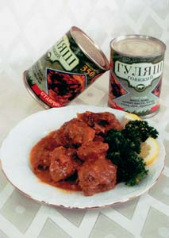
Ингредиенты | 0,5 л банка | 1 л банка
Мясо обжаренное (сырое) (говядина, телятина, баранина на выбор), г | 400 (705) | 800 (1400)
Жир топленый, г | 70 | 140
Сахар, г | 2 | 4
Соль, г | 7 | 14
Лук репчатый, г | 25 | 50
Перец черный молотый, г | 1 | 2
Лавровый лист, шт. | 1 | 2
Томат паста (12%), г | 30 | 60
Мука пшеничная, г | 15 | 30

Технология приготовления домашних консервов в автоклаве:
- Тщательно моем банки и крышки, хорошо ополаскиваем;
- Берем банку необходимого размера и на дно кладем лавровый лист;
- Раскладываем мясо на разделочной доске, нарезаем кусочками 30-40 грамм;
- На разогретую сковороду добавляем масло и выкладываем мясо, обжариваем 30-40 минут;
- Очищаем и нарезаем репчатый лук по желанию: колечками или полукольцами;
- Мясо перемешиваем с обжаренным луком, солим, добавляем растительное масло, черный перец, томатную пасту и муку;
- Полученное сырье укладываем в банку, оставляя примерно 2-3 см до крышки свободными;
- Закручиваем крышки или закатываем, используя ручную закаточную машинку;
- Наполненную тару размещаем в автоклаве для консервирования и начинаем процесс стерилизации.

Рецепт консервов «Солянка с мясом»

Ингредиенты | 0,5 л банка | 1 л банка
Мясо сырое (говядина, телятина, баранина на выбор), г | 190 | 360
Мука пшеничная, г | 14 | 25
Лук репчатый очищенный, г | 60 | 110
Жир для обжаривания лука, г | 15 | 25
Соль, г | 5 | 10
Перец черный, г | 1 | 2
Сахар, г | 7 | 14
Морковь очищенная, г | 25 | 50
Лавровый лист, шт. | 1 | 2
Капуста свежая, г | 250 | 450
Томат паста (30%), г | 23 | 46

Технология приготовления домашних консервов в автоклаве:
- Тщательно моем банки и крышки, хорошо ополаскиваем;
- Раскладываем мясо на разделочной доске, нарезаем кусочками 30-40 грамм;
- Очищаем и нарезаем репчатый лук по желанию: колечками или полукольцами, обжариваем в масле;
- Нарезаем морковь;
- Шинкуем капусту;
- Пассируем (обжариваем на сковороде без масла до светло-коричневого оттенка) муку;
- Мясо перемешиваем с обжаренным луком, добавляем соль, растительное масло, морковь, капусту, черный перец, томатную пасту, муку и сахар;
- Полученное сырье укладываем в банку, оставляя примерно 2-3 см до крышки свободными;
- Закручиваем крышки или закатываем, используя ручную закаточную машинку;
- Наполненную тару размещаем в автоклаве для домашнего консервирования и начинаем процесс стерилизации.

Рецепт консервов «Печень, жаренная в томатном соусе»

Компоненты | Соотношение в % | Количество (в г) в банках
Компоненты | Соотношение в % | 0,350 л | 0,5 л
Печень  Жир  Соус | 65-66  4  31-30 | 230  15  105 | 325  20  155
Масса нетто | - | 350 | 500

Технология приготовления домашних консервов в автоклаве:
- Тщательно моем банки и крышки, хорошо ополаскиваем;
- Печень очищаем от пленки и нарезаем на кусочки в 50-60 грамм;
- Панируем печень в муке и выкладываем на сковороду, обжариваем 3-5 минуты;
- Укладываем обжаренную печень в банку, оставляя примерно 2-3 см до крышки свободными, и заливаем сырье горячим соусом;
- Закручиваем крышки или закатываем, используя ручную закаточную машинку;
- Наполненную тару размещаем в автоклаве для домашнего консервирования и начинаем процесс стерилизации.

Готовим соус
В приготовлении соуса для домашних консервов используется бульон, в который добавляется хорошо растертая без комочков пассированная мука. Ставим смесь на огонь, доводим до кипения, постоянно помешивая, чтобы удалить крупинки. После 20-30 минут в бульон добавляем оставшиеся ингредиенты и готовим еще 15 минут в режиме кипения. Перед заливкой соуса в банки необходимо охладить его до 70-75°С. Соус добавляется в домашние консервы прямо перед закаткой.

Рецепт соуса
Компоненты | Содержание, в %
Бульон | 58,8
Мука | 6,0
Лук | 2,0
Морковь | 1,0
Соль | 1,0
Сахар | 1,0
Томат-паста | 30,0
Перец | 0,15
Лавровый лист | 0,05

Рецепт консервов «Паштет мясной»
Ингредиенты | 0,5 л банка | 1 л банка
Мясо сырое (говядина, свинина, телятина), г | 320 | 6
Бульон, г | 90 | 180
Лук репчатый, г | 5 | 10
Жир, г | 70 | 140
Соль, г | 2 | 4
Перец черный, г | 0,5 | 1
Перец душистый, г | 0,5 | 1
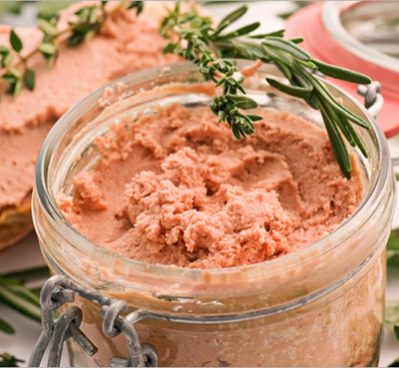

Технология приготовления домашних консервов в автоклаве:
- Тщательно моем банки и крышки, хорошо ополаскиваем;
- Раскладываем мясо на разделочной доске, нарезаем кусочками 50-70 грамм;
- Отвариваем мясо в кипящей воде около часа;
- Нарезаем и обжариваем репчатый лук до золотистой корочки;
- Солим мясо, смешиваем с луком и закладываем в мясорубку;
- К готовому фаршу добавляем бульон и специи, тщательно перемешиваем;
- Полученную смесь укладываем в банки, оставляя около 2-3 см до крышки свободными;
- Закручиваем крышки или закатываем, используя ручную закаточную машинку;
- Наполненную тару размещаем в автоклаве для домашнего консервирования и начинаем процесс стерилизации.

Рецепт консервов «Паштет печеночный со сливочным маслом»,
«Паштет печеночный с морковью», «Паштет печеночный с жиром»
Сырье | Закладка продуктов, г на 100 г
Сырье | со свиным  жиром | со сливочным маслом | с морковью
Печень  Жир-сырец  Морковь  Мозги сырые  Масло сливочное  или топленое  Лук  Соль  Сахар  Перец черный  душистый  мускатный орех  корица  гвоздика | 55  35  -  10  -  -  3  1,3  0,4  0,2 | 55  -  -  10  35  30  3  1,3  0,4  0,2 | 47,8  10,5  13  8,7  -  -  3  1,3  0,4  0,2

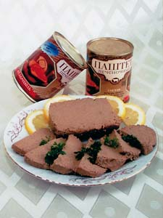

Технология приготовления домашних консервов в автоклаве:
- Тщательно моем банки и крышки, хорошо ополаскиваем;
- Печень очищаем от пленки, моем, даем стечь влаге и остаткам крови, нарезаем кусочками в 50-60 грамм;
- Обваливаем кусочки мяса в муке и обжариваем на сковороде в течение 3-5 минут;
- Отдельно обжариваем очищенный и нарезанный лук и морковь до золотистой корочки;
- Смешиваем печень, морковь и лук, пропускаем смесь через мясорубку;
- В готовый фарш добавляем сливочное масло или растопленный жир, солим, добавляем специи и все тщательно перемешиваем;
- Паштетную массу укладываем в подготовленную тару, оставляя примерно 2-3 см до крышки свободными;
- Закручиваем крышки или закатываем, используя ручную закаточную машинку;
- Наполненную тару размещаем в автоклаве для домашнего консервирования и начинаем процесс стерилизации.

Рецептура консервов «Почки в томатном соусе по-чешски»

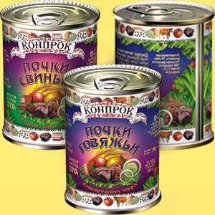
Технология приготовления домашних консервов в автоклаве:
- Тщательно моем банки и крышки, хорошо ополаскиваем;
- Почки очищаем от пленки и нарезаем вдоль пополам, заливаем холодной водой и замачиваем на 3 часа, сливаем воду, выкладываем мясо в кастрюлю, заливаем воду и отвариваем;
- Охлаждаем почки и нарезаем кубиками в 1-2 см;
- Готовим томатный соус;
- На дно банки закладываем кубики мяса, затем заполняем банку томатным соусом, охлажденным до 70-75°С;
- Закручиваем крышки или закатываем, используя ручную закаточную машинку;
- Наполненную тару размещаем в автоклаве для домашнего консервирования и начинаем процесс стерилизации.

Приготовление соуса
Соус готовится в котле или кастрюле, куда закладывают жир, нарезанный лук, обжаривают, затем добавляется мука, бульон, томатная паста. Добавляем соль и сахар, специи (перец), и кипятим 15 минут. В конце добавляем уксус.

Рецептура томатного соуса Соотношение частей

Сырье | Масса нетто
Сырье | 500 г | 1000 г
Почки бланшированные | 350 | 700
Соус томатный | 150 | 300
Компоненты | Содержание в %
Бульон | 56,95
Мука | 5,0
Лук | 2,5
Соль | 2,5
Сахар | 1,5
Томат-паста | 30,0
Перец чёрный | 0,05
Жир | 0,9

Рецепт консервов «Кроличье рагу»

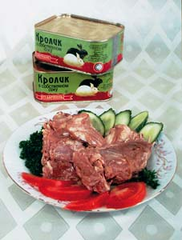
Ингредиенты | 0,5 л банка | 1 л банка
Кроличье мясо, г | 320 | 640
Морковь, г | 4 | 8
Соус, г | 180 | 360

Технология приготовления домашних консервов в автоклаве:
- Тщательно моем банки и крышки, хорошо ополаскиваем;
- Ополаскиваем тушки кролика, рубим вдоль хребта и замачиваем в 1%-ном растворе уксуса минут на 20;
- По желанию отвариваем или обжариваем мясо, разрезанное на кусочки по 50-60 грамм;
- Говяжьи кости используем для приготовления бульона;
- Варим по рецепту томатный соус;
- В подготовленные банки раскладываем мясо с зазором в 2-3 см до крышки и заливаем горячим готовым соусом;
- Закручиваем крышки или закатываем, используя ручную закаточную машинку;
- Наполненную тару размещаем в автоклаве для домашнего консервирования и начинаем процесс стерилизации.

Рецепт соуса (в %)
Ингредиенты | Содержание в %
Шпик копчёный нарезанный | 8,6
Мука пшеничная | 4,5
Лук репчатый очищенный | 9,4
Дольки чеснока | 0,23
Томатное пюре | 20,0
Соль | 4,3
Сахар | 1,0
Черный перец | 0,145
Красный перец | 0,06
Бульон из говяжьих костей | 51,765

Рецептура консервов «Кроличье фрикасе»

Ингредиенты | 0,5 л банка | 1 л банка
Нарезанное и вареное кроличье мясо, г | 330 | 660
Вареный рис, г | 50 | 100
Морковь сырая, г | 16 | 32
Соус, г | 106 | 212

Рецепт сметанного соуса (в %)

Ингредиенты | Содержание, в %
Масло сливочное | 22,1
Мука пшеничная | 1,5
Бульон | 40,32
Сметана | 31,0
Соль | 5,0
Перец чёрный | 0,05
Мускатный орех | 0,03

Технология приготовления домашних консервов в автоклаве:
- Тщательно моем банки и крышки, хорошо ополаскиваем;
- Ополаскиваем тушки кролика, рубим вдоль хребта и замачиваем в 1%-ном растворе уксуса минут на 20;
- Разрезаем на куски в 35-40 грамм и отвариваем;
- Промытый рис варим в 1% солевом растворе;
- В отдельной кастрюле ставим вариться бульон из говяжьих костей;
- Готовим сметанный соус;
- В подготовленные банки фасуем кубики мяса кролика, заливаем их сметанным соусом;
- Закручиваем крышки или закатываем, используя ручную закаточную машинку;
- Наполненную тару размещаем в автоклаве для консервирования и начинаем процесс стерилизации.

Рецепт консервов «Плов узбекский»

Ингредиенты | расход ингредиентов  в г на 1кг готовой продукции
Баранина  Жир бараний топленый  Рис  Морковь  Лук  Соль  Перец красный  Перец черный  Жир | 284,2  87,9  298,3  344,2  112,4  12,1  0,91  2,22  14,1

Технология приготовления домашних консервов в автоклаве:
- Тщательно моем банки и крышки, хорошо ополаскиваем;
- Раскладываем мясо на разделочной доске, нарезаем кусочками 20-30 грамм;
- На сковороде обжариваем мясо, добавляем лук и морковь, доводим до золотистой корочки;
- В котле или кастрюле с толстыми стенками отвариваем рис в течение 20 мин., добавив в него лук и морковь, посолив, поперчив и залив жиром;
- Два готовых продукта (мясо и рис) смешиваем и раскладываем в банки;
- Закручиваем крышки или закатываем, используя ручную закаточную машинку;
- Наполненную тару размещаем в автоклаве для домашнего консервирования и начинаем процесс стерилизации.

КОНСЕРВЫ ИЗ МЯСА ПТИЦЫ

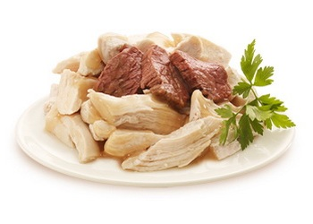

Рецепт консервов «Курица в собственном соку»
Ингредиенты | 0,5 л банка | 1 л банка
Мясо куриное на костях, г | 500 | 1000
Соль, г | 5,5 | 11
Перец черный горошек, шт. | 3 | 6
Лавровый лист, шт. | 1 | 2
Морковь, г | 15 | 30
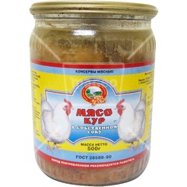

Технология приготовления домашних консервов в автоклаве:
- Тщательно моем банки и крышки, хорошо ополаскиваем;
- Раскладываем куриное мясо на разделочной доске, нарезаем кусочками 50-120 грамм;
- Нарезаем морковь;
- На дно банки укладываем черный перец (горошек) и специи по рецепту (лавровый лист);
- Кусочки мяса перемешиваем с морковью и солим;
- В подготовленные банки раскладываем мясо с зазором в 2-3 см;
- Закручиваем крышки или закатываем, используя ручную закаточную машинку;
- Наполненную тару размещаем в автоклаве для консервирования и начинаем процесс стерилизации.

Рецепт консервов «Курица с рисом»
Ингредиенты | 0,5 л банка | 1 л банка
Мясо куриное на костях, г | 350 | 700
Рис, г | 50 | 100
Масло сливочное, г | 15 | 30
Соль, г | 6 | 12
Лук репчатый, г | 7 | 14
Морковь, г | 7 | 14
Перец черный горошек, шт. | 3 | 6
Душистый перец, шт. | 2 | 4
Бульон (вода кипяченная), г | 150 | 300

Технология приготовления домашних консервов в автоклаве:
- Тщательно моем банки и крышки, хорошо ополаскиваем;
- Раскладываем куриное мясо на разделочной доске, нарезаем кусочками 25-50 грамм;
- Нарезанное мясо выкладываем на сковороду и обжариваем в растительном масле;
- На доске нарезаем очищенный лук и морковь;
- В кастрюле на огне отвариваем рис (8-10 минут), добавляем сливочное масло;
- На дно банки укладываем специи – душистый и черный перец;
- Кусочки мяса курицы перемешиваем с морковью, луком, рисом и солим;
- В подготовленные банки раскладываем мясо с зазором в 2-3 см, заливаем бульоном или водой;
- Закручиваем крышки или закатываем, используя ручную закаточную машинку;
- Наполненную тару размещаем в автоклаве для консервирования и начинаем процесс стерилизации.

Рецепт консервов «Птица отварная в масле»
Ингредиенты | 0,5 л банка | 1 л  банка
Мясо птицы на кости отварное, г | 440 | 880
Масло сливочное (растительное дезодорированное), г | 80 | 160
Соль, г | 5 | 10
Перец черный горошек, шт. | 3 | 6
Лавровый лист, шт. | 1 | 2

Технология приготовления домашних консервов в автоклаве:
- Тщательно моем банки и крышки, хорошо ополаскиваем;
- Раскладываем куриное мясо на разделочной доске, нарезаем кусочками 25-50 грамм.
- Нарезанное мясо отвариваем;
- На дно банки укладываем черный перец (горошек) и специи по рецепту (лавровый лист);
- Кусочки мяса курицы солим;
- В подготовленные банки раскладываем мясо и сливочное масло с зазором в 2-3 см до крышки;
- Закручиваем крышки или закатываем, используя ручную закаточную машинку;
- Наполненную тару размещаем в автоклаве для консервирования и начинаем процесс стерилизации.

Рецепт консервов «Филе куриное в желе», « Рагу куриное в желе»

Ингредиенты | 0,5 л банка | 1 л банка
Мясо птицы на кости отварное, г | 440 | 880
Бульон концентрированный, г | 80 | 160
Соль, г | 5 | 10
Перец черный горошек, шт. | 3 | 6
Желатин, г | 0,7 | 1,5

Технология приготовления домашних консервов в автоклаве:
- Тщательно моем банки и крышки, хорошо ополаскиваем;
- Раскладываем куриное мясо на разделочной доске, нарезаем кусочками 25-50 грамм;
- Нарезанное мясо отвариваем;
- Готовим бульон, процеживаем, добавляем набухший желатин, ставим на огонь и доводим до кипения. Пропорции: 1 столовая лодка желатина на 1 стакан (200 мл) холодной воды. В бульон добавляем 1 стакан набухшего желатина на 1 л бульона;
- На дно банки укладываем специи и черный перец;
- Кусочки мяса курицы солим;
- В подготовленные банки раскладываем мясо и сливочное масло с зазором в 2-3 см до крышки, заливаем горячим бульоном;
- Закручиваем крышки или закатываем, используя ручную закаточную машинку;
- Наполненную тару размещаем в автоклаве для консервирования и начинаем процесс стерилизации.

Рецепт консервов «Курица в белом соусе»

Ингредиенты | 0,5 л банка
Мясо кур, г | 418
Масло сливочное несоленое, г | 16,5
Соль, г | 2,0
Сахар, г | 1,68
Мука пшеничная, г | 8,7

Технология приготовления домашних консервов в автоклаве:
- Тщательно моем банки и крышки, хорошо ополаскиваем;.
- Раскладываем куриное мясо на разделочной доске, нарезаем кусочками по 30-50 грамм;
- Готовим соус;
- Кусочки мяса курицы солим;
- В подготовленные банки раскладываем мясо с зазором в 2-3 см до крышки, заливаем горячим соусом;
- Закручиваем крышки или закатываем, используя ручную закаточную машинку;
- Наполненную тару размещаем в автоклаве для домашнего консервирования и начинаем процесс стерилизации.

Приготовления соуса
Для соуса необходимо подготовить бульон. Он варится из куриных костей с соотношением 1 к 3 (вода). Отдельно растапливаем масло, добавляем подсушенную муку, вливаем бульон, добавляем сахар и ставим на огонь. Доведя до кипения, варим 2-3 минуты. В банки заливаем горячим, не менее 75⁰С.

Рецепт томатного соуса

Ингредиенты | Содержание в %
Бульон | 84
Мука | 5,2
Масло сливочное | 9,8
Сахар | 1,0

Рецепт консервов «Курица в желе»

Ингредиенты | 0,35 л банка
Мясо куриное, г | 250
Бульон | 104
Соль, г | 3
Перец душистый | 0,04
Желатин, г | 5
Морковь, шт. | 3
Лавровый лист | ¼ листа

Технология приготовления домашних консервов в автоклаве:
- Тщательно моем банки и крышки, хорошо ополаскиваем;
- Раскладываем куриное мясо на разделочной доске, нарезаем кусочками в 25-50 грамм;
- Нарезанное мясо отвариваем;
- Готовим бульон, процеживаем, добавляем набухший желатин, ставим кастрюлю на огонь и доводим до кипения. Пропорции: 1 столовая ложка желатина на 1 стакан (200 мл) холодной воды. В бульон добавляем 1 стакан набухшего желатина на 1 л бульона;
- Кусочки мяса курицы солим;
- В подготовленные банки раскладываем мясо и морковь с зазором в 2-3 см до крышки, заливаем горячим бульоном;
- Закручиваем крышки или закатываем, используя ручную закаточную машинку;
- Наполненную тару размещаем в автоклаве для консервирования и начинаем процесс стерилизации.

Рецепт консервов «Чахохбили из кур»

Ингредиенты | 0,35 л банка
Вермишель или  рис | 96,0  98,0
Жир | 18,5
Лук | 14,9
Соль | 5,6
Перец черный | 0,11
Мясо бланшированное | 237,8
Бульон | 27,2

Технология приготовления домашних консервов в автоклаве:
- Тщательно моем банки и крышки, хорошо ополаскиваем;
- Раскладываем куриное мясо на разделочной доске, нарезаем кусочками 30-50 грамм;
- Нарезанное мясо обжариваем на сковороде с добавлением топленого масла;
- Готовим бульон, соус и отвариваем рис (вермишель);
- На дно банки укладываем специи черный перец;
- Кусочки мяса курицы солим;
- В подготовленные банки раскладываем мясо, лук, рис с зазором в 2-3 см до крышки, заливаем горячим соусом;
- Закручиваем крышки или закатываем, используя ручную закаточную машинку;
- Наполненную тару размещаем в автоклаве для домашнего консервирования и начинаем процесс стерилизации.

Приготовления соуса
Для соуса необходимо подготовить бульон. Он варится из куриных костей с соотношением 1 к 3 (вода). Отдельно растапливаем масло, добавляем подсушенную муку, вливаем бульон, добавляем сахар и ставим на огонь. Доведя до кипения, варим 2-3 минуты. В банки заливаем горячим, не менее 75°С.

Рецептура томатного соуса

Компоненты | Содержание в %
Бульон | 47,4
Зелень петрушки | 3,0
Томат-пюре | 34,6
Перец красный | 5,2
Перец чёрный | 9,8

Рецепт консервов «Чахохбили из уток»

Компоненты | Содержание в %
Мясо утки обжаренное | 50
Соус томатный | 34
Лук обжаренный | 16

Технология приготовления домашних консервов в автоклаве:
- Тщательно моем банки и крышки, хорошо ополаскиваем;
- Раскладываем утиное мясо на разделочной доске, нарезаем кусочками по 30-50 грамм;
- Нарезанное мясо солим и обжариваем на сковороде с добавлением топленого масла;
- Готовим бульон и соус;
- Чистим лук, нарезаем, тушим на сковороде мин. 5;
- На дно банки укладываем лук, обжаренную утку, заливаем горячим соусом;
- Закручиваем крышки или закатываем, используя ручную закаточную машинку;
- Наполненную тару размещаем в автоклаве для консервирования и начинаем процесс стерилизации.

Приготовления соуса
Для соуса необходимо подготовить бульон. Он варится из куриных костей с соотношением 1 к 3 (вода). Отдельно растапливаем масло, добавляем подсушенную муку, вливаем бульон, добавляем сахар и ставим на огонь. Доведя до кипения, варим 2-3 минуты. В банки заливаем горячим, не менее 75°С.

Рецептура томатного соуса

Компоненты | Содержание в %
Томат-пюре | 34,6
Бульон | 62,25
Зелень петрушки | 3,0
Перец красный | 0,08
Перец черный | 0,07

Рецепт консервов «Курица по-адыгейски», «Утка по-адыгейски»

Ингредиенты | 0,5 л банка | 1 л банка
Курица полупотрошенная, г | 400 | 800
Утка полупотрошенная, г | 400 | 800
Бульон, мл | 104 | 208
Жир костный | 15 | 30
Лук | 21 | 42
Мука, г | 15 | 30
Чеснок | 5 | 10
Соль, г | 5 | 10
Перец красный | 3 | 6

Технология приготовления домашних консервов в автоклаве:
- Тщательно моем банки и крышки, хорошо ополаскиваем;
- Раскладываем куриное или утиное мясо на разделочной доске, нарезаем кусочками по 50-70 грамм;
- Готовим заправку;
- Кусочки мяса солим;
- В подготовленные банки раскладываем мясо птицы с зазором в 2-3 см до крышки, заливаем горячим соусом;
- Закручиваем крышки или закатываем, используя ручную закаточную машинку;
- Наполненную тару размещаем в автоклаве для домашнего консервирования и начинаем процесс стерилизации.

Рецепт заправки (в %)
Жир | 15
Лук обжаренный | 21
Перец красный | 3
Мука | 15
Чеснок | 5
Соль | 5
Вода | 36

Рецепт консервов «Мясо гусиное с капустой», «Мясо гусиное с гречневой кашей», «Мясо гусиное с рисом», «Потроха гусиные в томатном соусе»

Сырье | «Мясо гусиное с капустой» |  | «Мясо гусиное с гречневой кашей»
Сырье | 500 г | 1000 г | 500 г | 1000 г
Мясо гусиное обжаренное | 150 | 300 | 210 | 420
Капуста тушеная | 350 | 700 | - | -
Каша гречневая | - | - | 290 | 580
Рис вареный | 350 | 700 | - | -
Субпродукты гусиные вареные | - | - | 350 | 700
Соус томатный | - | - | 150 | 300
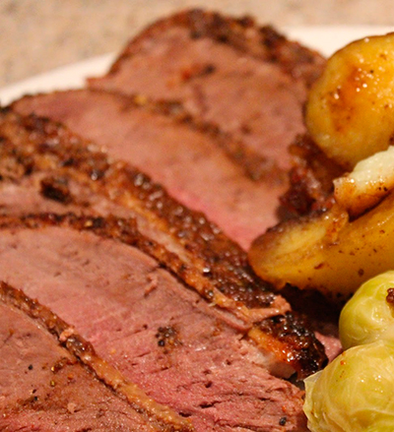

Технология приготовления домашних консервов в автоклаве:
- Тщательно моем банки и крышки, хорошо ополаскиваем;
- Раскладываем гусиное мясо на разделочной доске, нарезаем кусочками по 50-70 грамм;
- Обжариваем кусочки мяса на сковороде в растительном масле и топленом жире;
- Готовим бульон из костей (1:1), обжариваем лук. Для рецепта с капустой тушим квашеную капусту с луком, бульоном, добавляем сахар, соль, перец и лавровый лист;
- На выбор готовим кашу гречневую или рисовую с добавлением жира, лука и пряностей;
- Варим субпродукты;
- Готовим соус из бульона, добавляем соль, сахар, перец, томатную пасту, обжаренный лук и уксус;
- В подготовленные банки раскладываем мясо слоями вперемешку с гарниром с зазором в 2-3 см до крышки, заливаем горячим соусом;
- Закручиваем крышки или закатываем, используя ручную закаточную машинку;
- Наполненную тару размещаем в автоклаве для консервирования и начинаем процесс стерилизации.

КОНСЕРВЫ ИЗ РЫБЫ

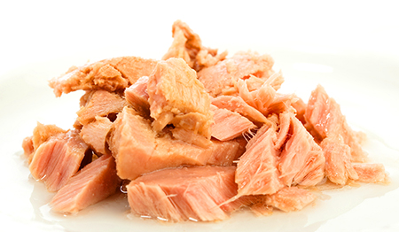

Рецепт консервов «Рыба, обжаренная в масле»

Ингредиенты | 0,5 л банка | 1 л банка
Рыба (без головы и внутренностей), г | 500 | 1000
Соль, г | 5,5 | 11
Перец черный горошек, шт. | 3 | 6
Лавровый лист, шт. | 1 | 2
Масло растительное, г | 15 | 30

Технология приготовления домашних консервов в автоклаве:
- Тщательно моем банки и крышки, хорошо ополаскиваем;
- Выкладываем рыбу на разделочную доску, нарезаем кусочками по 50-80 грамм;
- Солим и обжариваем рыбу на сковороде, смазав ее растительным маслом;
- На дно банки укладываем черный перец (горошек) и специи по рецепту (лавровый лист);
- Сверху укладываем кусочки рыбы, плотно, с зазором в 2-3 см до крышки;
- Закручиваем крышки или закатываем, используя ручную закаточную машинку;
- Наполненную тару размещаем в автоклаве для домашнего консервирования и начинаем процесс стерилизации.

Рецепт консервов «Рыба натуральная в масле»

Ингредиенты | 0,5 л банка | 1 л банка
Рыба (без головы и внутренностей), г | 500 | 1000
Соль, г | 5,5 | 11
Перец черный горошек, шт. | 3 | 6
Лавровый лист, шт. | 1 | 2
Масло растительное, г | 15 | 30

Технология приготовления домашних консервов в автоклаве:
- Тщательно моем банки и крышки, хорошо ополаскиваем;
- Выкладываем рыбу на разделочную доску, нарезаем кусочками по 50-80 грамм;
- На дно банки укладываем черный перец (горошек) и специи по рецепту (лавровый лист);
- Сверху укладываем посоленные кусочки рыбы, плотно, с зазором в 2-3 см до крышки, заливаем горячим растительным маслом;
- Закручиваем крышки или закатываем, используя ручную закаточную машинку;
- Наполненную тару размещаем в автоклаве для консервирования и начинаем процесс стерилизации.

ОВОЩНЫЕ КОНСЕРВЫ

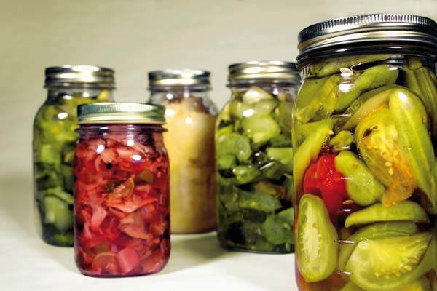

Рецептура консервов «Салат летний»

Ингредиенты | 1 л банка
Помидоры, шт. | 3-5
Огурцы, шт. | 3-5
Перец болгарский, шт. | 2-3
Маринад:
Вода, л | 0,75
Соль, г | 30
Сахар, г | 30
Уксус, г | 50

Технология приготовления домашних консервов в автоклаве:
- Тщательно моем банки и крышки, хорошо ополаскиваем;
- Нарезаем огурцы кольцами, помидоры разделяем на 8 частей, моем и чистим перец болгарский и нарезаем соломкой;
- Укладываем в банки перемешанные или слоями овощи;
- Готовим маринад: кипятим воду, солим, добавляем сахар и уксус;
- Уложенные в банке овощи заливаем горячим маринадом, с зазором в 2-3 см до крышки;
- Закручиваем крышки или закатываем, используя ручную закаточную машинку;
- Наполненную тару размещаем в автоклаве для консервирования и начинаем процесс стерилизации.

Рецепт консервов «Салаты овощные»

Компоненты | Вид салата, г на 1 кг смеси
Компоненты | «Украинский» | «Донской» | «Кубанский» | «Неженский» | «Ташкентский»
Капуста свежая | - | - | 250 | - | -
Перец сладкий красный | 170 | - | - | - | 219
Перец сладкий | - | 215 | 150 | - | -
Томаты свежие | 440 | 550 | 400 | - | 275
Огурцы свежие | - | - | - | 623 | -
Морковь | 170 | - | - | - | -
Лук | 115 | 157 | 120 | 300 | 153
Масло подсолнечное или хлопковое | 80 | 55 | 55 | 55 | 55
Уксусная кислота 80% | 4 | 3 | 5 | 5 | 3,5
Соль | 20 | 20 | 15,5 | 15,5 | 20
Лавровый лист | 0,14 | 0,46 | 0,4 | 0,4 | 0,47
Перец черный горошком | - | 0,24 | 0,5 | 0,5 | 0,23
Перец душистый горошком | 0,23 | - | 0,5 | 0,5 | -
Гвоздика | 0,23 | - | - | - | -

Технология приготовления домашних консервов в автоклаве:
- Тщательно моем банки и крышки, хорошо ополаскиваем;
- Нарезаем огурцы и кольцами, помидоры разделяем на 8 частей, моем и чистим перец болгарский и морковь и режем соломкой, шинкуем капусту;
- Укладываем в банки перемешанные или слоями овощи;
- Готовим маринад: заполняем кастрюлю водой, кипятим, добавляем соль, добавляем сахар и уксусную кислоту;
- Уложенные в банке овощи заливаем горячим маринадом, с зазором в 2-3 см до крышки;
- Закручиваем крышки или закатываем, используя ручную закаточную машинку;
- Наполненную тару размещаем в автоклаве для домашнего консервирования и начинаем процесс стерилизации.

Рецепт консервов «Икра из баклажан»

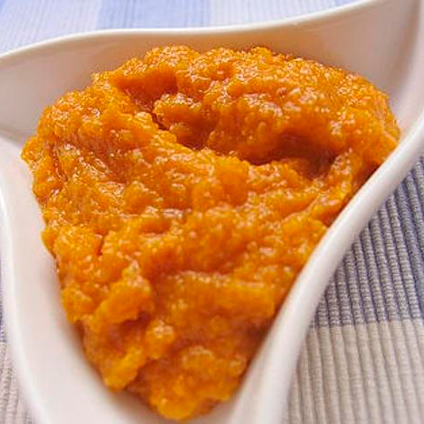
Ингредиенты | 1 л банка
Томатная паста, г | 30
Баклажаны, г | 400
Перец болгарский, г | 80
Морковь, г | 200
Лук репчатый, г | 100
Масло растительное, л | 0,1
Соль, г | 15
Сахар, г | 10
Петрушка, г | 65

Технология приготовления домашних консервов в автоклаве:
- Тщательно моем банки и крышки, хорошо ополаскиваем;
- Нарезаем баклажаны кубиками 2х2 см, обжариваем в масле;
- Перец болгарский и морковь режем соломкой, лук кубиками и выкладываем на сковородку для обжарки;
- Смешиваем все овощи, добавляем томатную пасту, растительное масло, солим, добавляем сахар и начинаем тушить в течение 30 минут;
- Укладываем в банки готовый продукт с зазором в 2-3 см до крышки;
- Закручиваем крышки или закатываем, используя ручную закаточную машинку;
- Наполненную тару размещаем в автоклаве для консервирования и начинаем процесс стерилизации.

Рецепт консервов «Кукуруза сахарная»

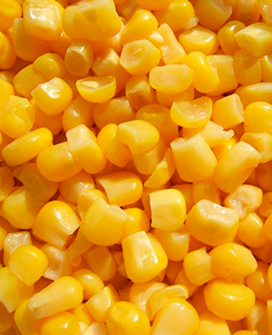
Ингредиенты | Рецептура,  в г на 1 кг
Зерна кукурузы | 630
Сахар | 11
Соль | 11
Вода | 370
Початки кукурузы | 600
Сахар | 12
Соль | 12
Вода | 400

Технология приготовления домашних консервов в автоклаве:
- Тщательно моем банки и крышки, хорошо ополаскиваем;
- Початки кукурузы очищаем от листьев, срезаем плодоножку, промываем в холодной воде;
- Срезаем зерна или укладываем половинки початков в банки;
- Заливаем банки горячей водой и оставляем на 3-4 минуты (для зерен) или 15 минут (на початки);
- Сливаем воду;
- Готовим рассол: в 1 л кипяченой воды добавляем соль и сахар по 30 г. Из этого расчета готовим нужное количество рассола;
- Заливаем зерна или початки горячим рассолом в 3 мм до крышки;
- Закручиваем крышки или закатываем, используя ручную закаточную машинку;
- Наполненную тару размещаем в автоклаве для домашнего консервирования и начинаем процесс стерилизации.

Рецепт консервов «Заправка для борща»

Ингредиенты | Рецептура,  в г на 1 кг
Свекла | 455
Морковь | 135,5
Белые коренья | 44
Лук | 88
Томатная паста 30% | 120
Жир свиной топленый | 100
Сахар | 25
Соль | 30
Уксусная кислота 80% | 2
Перец черный | 0,2
Лавровый лист | 0,5

Технология приготовления домашних консервов в автоклаве:
- Тщательно моем банки и крышки, хорошо ополаскиваем;
- Овощи моем, очищаем от кожуры, нарезаем по желанию кубиками или натираем на терке;
- На сковороде топим жир, добавляем овощи, лук и пассируем. За 5 минут до готовности добавляем томатную пасту, соль, сахар, прогреваем еще 15 минут, добавляем уксус;
- Готовая заправка укладывается в банки с лавровым листом на дне. До крышки должно оставаться пространство в 3 мм;
- Закручиваем крышки или закатываем, используя ручную закаточную машинку;
- Наполненную тару размещаем в автоклаве для консервирования и начинаем процесс стерилизации.

Рецепт консервов «Заправка для рассольника»

Ингредиенты | Рецептура,  в г на 1 кг
Огурцы соленые | 326
Морковь | 80
Белые коренья | 145
Лук | 173
Жир свиной топленый | 90
Зелень | 19
Соль | 11
Оогуречный рассол | 155,5
Перец черный | 0,3
Лавровый лист | 0,2

Технология приготовления домашних консервов в автоклаве:
- Тщательно моем банки и крышки, хорошо ополаскиваем;
- Соленые огурцы отделяем от рассола, хорошо промываем в холодной воде, на доске нарезаем соломкой или кубиками 3х3мм. Если огурцы перезревшие, то можно удалить семена и кожицу;
- Моем остальные овощи, очищаем, нарезаем как удобно, растапливаем жир на сковороде и пассируем их. За 5 минут до готовности добавляем на сковороду огурцы и томатную пасту, заливаем рассолом и смешиваем. Готовим еще 10-15 минут;
- Готовая заправка сразу же укладывается в банки с лавровым листом на дне. До крышки должно оставаться пространство в 3 мм;
- Закручиваем крышки или закатываем, используя ручную закаточную машинку;
- Наполненную тару размещаем в автоклаве для домашнего консервирования и начинаем процесс стерилизации.

ГРИБЫ

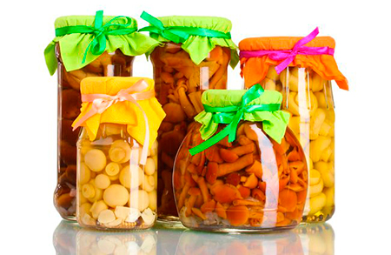

Рецепт консервов «Грибы по-старорусски»

Ингредиенты | Кол-во
Грибы, кг | 1,0
Лавровый лист, шт. | 3-4
Перец черный горошком, шт. | 5
Корица | На кончике ножа
Соль, г | 15
Сахар, г | 10
Уксус 9% | 2-3 ст. л.

Технология приготовления домашних консервов в автоклаве:
- Тщательно моем банки и крышки, хорошо ополаскиваем;
- Моем грибы, отвариваем 5-6 минут;
- Сливаем бульон и промываем грибы проточной водой. Заливаем заново, солим, добавляем специи и готовим на огне 10 минут. В конце добавляем уксус;
- Готовые грибы сразу же укладываются в банки. До крышки должно оставаться пространство в 3 мм;
- Закручиваем крышки или закатываем, используя ручную закаточную машинку;
- Наполненную тару размещаем в автоклаве для консервирования и начинаем процесс стерилизации.

Рецепт консервов «Грибы по-польски»

Ингредиенты | Количество
Грибы, кг | 1,0
Лук репчатый, шт. | 1
Лавровый лист, шт. | 1
Соль, г | 30
Перец черный горошком, шт. | 10
Мускатный орех | По вкусу
Сахар, г | 4
Уксус, г | 150

Технология приготовления домашних консервов в автоклаве:
- Тщательно моем банки и крышки, хорошо ополаскиваем;
- Моем грибы, нарезаем на равные кусочки;
- Выкладываем грибы в кастрюлю, заполняем холодной водой, ставим на плиту. Доводим до кипения, добавляем соль, нарезанный лук и душистый перец. Варим 25-30 минут;
- Готовим маринад: в воду добавляем соль, сахар, хорошо кипятим, в конце добавляем уксус или лимонную кислоту;
- Готовые грибы сразу же укладываются в банки, заливаются маринадом;
- Закручиваем крышки или закатываем, используя ручную закаточную машинку;
- Наполненную тару размещаем в автоклаве для консервирования и начинаем процесс стерилизации.

Рецепт консервов «Шампиньоны по-провансальски»

Ингредиенты | Количество
Шампиньоны, кг | 1,0
Лавровый лист, шт. | 1
Соль, г | 20
Перец черный горошком, шт. | 10
Мускатный орех | По вкусу
Уксус, л | 0,1

Технология приготовления домашних консервов в автоклаве:
- Тщательно моем банки и крышки, хорошо ополаскиваем;
- Моем грибы, заливаем подсоленной водой, кастрюлю с грибами ставим на огонь на 5 минут;
- Готовим маринад: в воду добавляем черный перец (горошек), мускатные орехи, лавровый лист, хорошо кипятим, в конце добавляем уксус или лимонную кислоту;
- Сливаем бульон и промываем грибы проточной водой. Заливаем маринадом и готовим на огне 5 минут;
- Готовые грибы сразу же укладываются в банки вместе с маринадом. До крышки должно оставаться пространство в 3 мм;
- Закручиваем крышки или закатываем, используя ручную закаточную машинку;
- Наполненную тару размещаем в автоклаве для домашнего консервирования и начинаем процесс стерилизации.

ТОМАТНЫЕ СОУСЫ

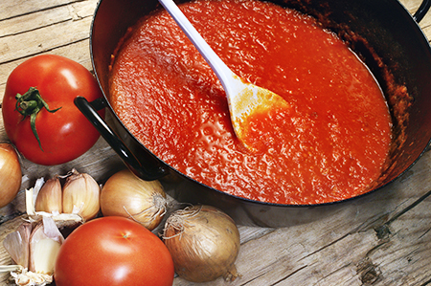

Томатные соусы готовятся из свежих томатов и концентрированных продуктов – томатной пасты или пюре. Чтобы приготовить соус, необходимо придерживаться рецептуры, но в основе своей томатные соусы готовятся с добавлением соли и сахара, различных пряностей, уксуса, лимонной кислоты, пассированной муки. Готовый соус заливается горячим в банки и ставится в автоклав для домашнего консервирования.

Технология приготовления компонентов томатного соуса:
Томаты свежие. Берем свежие помидоры, моем и пропускаем через мясорубку или соковыжималку, готовое пюре выкладываем в кастрюлю и варим до густоты. Обычно готовый соус в 2-3 раза меньше первоначальной массы.

Зелень. Согласно рецепту выбирается свежая зелень, промывается и измельчается в мясорубке с мелкими отверстиями на насадке.

Морковь и белые коренья. Очищают верхний слой, моют и закладывают в мясорубку для измельчения.

Болгарский перец и красный перец стручковый. Разрезаем, удаляем семена, срезаем плодоножки, хорошо промываем и измельчает до густой кашицы в мясорубке. Если есть возможность, выбирается насадка с диаметром отверстий 0,4-0,75 мм.
Яблоки. Для получения яблочного пюре как ингредиента и загустителя используются яблоки. Моем, очищаем от кожуры, бланшируем (оставляем в воде при температуре 85°С на 6-7 минут), охлаждаем и протираем через сито.

Чеснок, лук. Для придания остроты томатному соусу используем лук и чеснок. Очищаем от кожуры, моем, пропускаем через мясорубку с насадкой с отверстиями 1,5-2,0 мм.

Все подготовленные по рецептуре компоненты перемешиваем, выкладываем в кастрюлю или казан, и варим на небольшом огне 30-40 минут, наблюдая и помешивая, чтобы не пригорало. В самом конце, перед выключением, добавляем уксусную кислоту. Соус фасуется практически сразу после варки, в горячем виде и полностью наполняет банки, оставляя минимальную пустоту в 1-2 мм. Закатанные банки закладываются в автоклав для домашнего консервирования, предварительно разогретый до необходимой температуры (см. таблицы).

Рецепт консервов «Соусы томатные»

Наименование сырья и материалов | Рецептура,  г на 1 кг готового соуса
«Соус томатный острый»
Томаты свежие | 2770
Соль | 23
Сахар | 16
Чеснок свежий | 3
Перец чёрный горький | 3
Пеец душистый | 6
Гвоздика | 1,2
Мускатный орех | 3,5
Уксусная эссенция 80%-ная | 4,25
Корица | 1,2
«Соус кубанский»
Томаты свежие | 2116
Соль | 23
Сахар | 15
Лук свежий | 88
Чеснок свежий | 1,3
Перец чёрный горький | 0,56
Перец душистый | 0,56
Гвоздика | 1,67
Горчица | 0,39
Уксусная эссенция 80%-ная | 5,5
«Соус томатный черноморский»
Томаты свежие | 3244
Соль | 23
Сахар | 20,5
Перец чёрный горький | 0,42
Перец душистый | 0,94
Корица | 1,75
Мускатный орех | 0,5
Уксус 10%-ный | 51
Уксусная эссенция 80%-ная | 18
«Соус томатный по-грузински»
Томаты свежие | 2695
Соль | 23
Сахар | 17,5
Перец сладкий свежий | 8,0
Перец красный горький | 3,5
Зелень укропа свежая | 37,5
Зелень кориандра свежая | 30
Уксусная эссенция 80%-ная | 3,3

Наименование сырья и материалов | Рецептура,  г на 1 кг готового соуса
«Соус летний»
Томаты свежие | 2450
Соль | 15
Сахар | 50
Перец сладкий свежий | 40
Яблоки свежие | 100
Лук свежий | 30
Зелень петрушки | 5
Чеснок свежий | 2
Зелень укропа | 5
Зелень сельдерея | 5
Мука | 10
Перец чёрный горький | 0,2
Перец душистый | 0,2
Кориандр | 0,2
Корица | 0,2
Лимонная кислота | 1,6
«Соус астраханский»
Томаты свежие | 3200
Сахар | 60
Соль | 20
Лук | 100
Морковь свежая | 36
Масло подсолнечное | 85
Перец душистый | 1
Гвоздика | 1
Кориандр | 1
Лавровый лист | 1
«Соус аппетитный»
Томат-пюре с содержанием сухих веществ 15% | 2400
Мука | 18,0
Соль | 25,2
Чеснок свежий | 10,8
Перец горький красный стручковый | 3,3
Зелень укропа свежая | 28,5
Зелень кориандра | 28,5
Уксусная эссенция 80%-ная | 2,7
«Соус острый томатный «Деликатес»»
Томаты свежие | 3200
Соль | 27
Сахар | 21,8
Чеснок | 0,29
Гвоздика | 1,86
Корица | 1,86
Перец душистый | 1,27
Перец горький | 0,29
Мускатный орех | 0,49
Уксус 10%-ный | 75,5
«Соус херсонский»
Томат-паста с содержанием сухих веществ 30 % | 500
Сахар | 150
Соль | 23
Чеснок | 5
Перец красный стручковый | 4,5
Лавровый лист | 0,5
Вода | 314
Уксусная эссенция 80%-ная | 3

ФРУКТОВЫЕ СОУСЫ

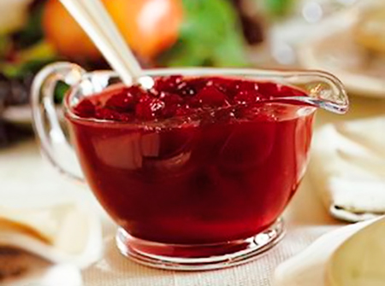

Фруктовые соусы – это масса фруктов, протертая до состояния пюре и уваренная с сахаром, которая разливается в стеклянные банки и стерилизуется в домашнем автоклаве. Соусы фруктовые могут изготавливаться из фруктов, которые дают хорошую массу мякоти – яблоки, груши, сливы, персики, абрикосы, айва и т.д.

Технология приготовления фруктовых соусов в автоклаве:
- Тщательно моем банки и крышки, хорошо ополаскиваем;
- Моем фрукты, удаляя все несъедобные части (плодоножки, косточки, семечки), бланшируем в воде. Для яблок и груш время бланширования до 10 минут, для слив и персиков – 5 минут, айву – 12 минут. Охлаждаем фрукты и протираем через сито с отверстиями до 0,8 мм в диаметре;
- Готовую массу выкладываем в кастрюлю и варим 20-25 минут, предварительно добавив сахар. В конце варки можно добавить пряности, тщательно перемешать;
- Горячее пюре выкладываем в банки с минимальным зазором у крышки в 1-2 мм;
- Закручиваем крышки или закатываем, используя ручную закаточную машинку;
- Наполненную тару размещаем в автоклаве для консервирования и начинаем процесс стерилизации.

Рецепт консервов «Соусы фруктовые»

Ингредиенты | Рецептура, в г на 100 г продукта
«Яблочный»
Пюре яблочное | 82
Сахар | 18
Корица | 0,02
«Абрикосовый»
Пюре абрикосовое | 82
Сахар | 18
Корица | 0,03
«Сливовый
Пюре сливовое | 80
Сахар | 20
Корица | 0,02
Гвоздика | 0,02
Имбирь | 0,006
«Сливово-яблочный»
Пюре яблочное | 23
Пюре сливовое | 57
Сахар | 20
Корица | 0,02
Гвоздика | 0,008
Имбирь | 0,004

НАТУРАЛЬНЫЕ КОНСЕРВЫ

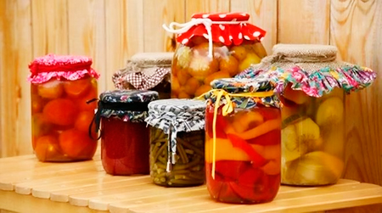

Рецепт консервов «Зелёный горошек»

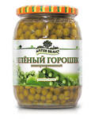
Наименование сырья  и материалов | Рецептура,  в г на 1 кг
Зеленый горошек | 730
Сахар | 10
Соль | 10
Вода | 270

Технология приготовления домашних консервов в автоклаве:
- Тщательно моем банки и крышки, хорошо ополаскиваем;
- Берем зерна горошка (обратите внимание, горошек должен быть мозговых сортов и находиться в консервной стадии зрелости), промываем в холодной воде;
- Фасуем горошек в банки и заливаем горячей водой на 3-6 минут;
- Готовим рассол: кипятим воду и добавляем в 1 литр воды по 30 г соли и сахара;
- Воду из банок сливаем и заливаем в них горячий рассол с минимальным зазором у крышки в 1-2 мм;
- Закручиваем крышки или закатываем, используя ручную закаточную машинку;
- Наполненную тару размещаем в автоклаве для домашнего консервирования и начинаем процесс стерилизации.

Рецепт консервов «Фасоль стручковая»
Наименование сырья и материалов | Рецептура,  в г на 1 кг
Фасоль | 700
Соль | 12
Вода | 300
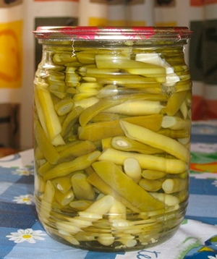

Технология приготовления домашних консервов в автоклаве:
- Тщательно моем банки и крышки, хорошо ополаскиваем;
- Стручки молодой фасоли, обрезаем концы, обмываем и сортируем по длине;
- Слишком длинные стручки разрезаем на несколько частей и ставим на дно банки в вертикальном положении, прислоняя к стенкам банки;
- Заливаем кипящей водой на 3-5 минут;
- Готовим рассол: кипятим воду и добавляем по 30 г соли на каждый 1 литр воды;
- Воду из банок сливаем и заливаем в них горячий рассол с минимальным зазором у крышки в 1-2 мм. Соотношение бобов к рассолу – 600-650 г к 350-400 мл;
- Закручиваем крышки или закатываем, используя ручную закаточную машинку;
- Наполненную тару размещаем в автоклаве для домашнего консервирования и начинаем процесс стерилизации.

Рецепт консервов «Цветная капуста»

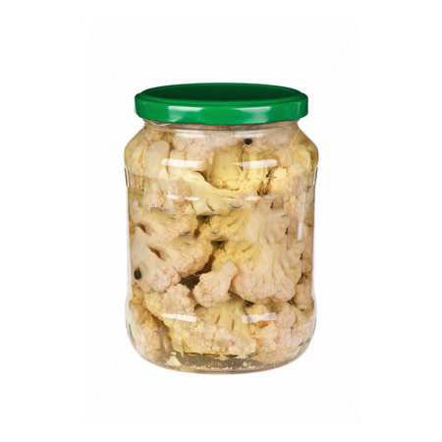
Наименование  сырья и материалов | Рецептура,  в г на 1 кг
Цветная капуста | 550
Соль | 14
Лимонная кислота | 1
Вода | 450

Технология приготовления домашних консервов в автоклаве:
- Тщательно моем банки и крышки, хорошо ополаскиваем;
- Берем соцветия не распустившихся голов цветной капусты. Моем, отделяем листья и цветоножки так, чтобы капуста не распадалась на части;
- Чтобы отбелить и сохранить цвет капусты, заливаем соцветия кипящим раствором воды с лимонной кислотой (на 1 л воды добавляем 10 г соли и 1,5 г лимонной кислоты);
- Готовим заливку: на 1 литр воды добавляем 25 г соли и 2 г лимонной кислоты;
- Воду из банок сливаем и заливаем в них горячую заливку с минимальным зазором у крышки в 1-2 мм. Соотношение капусты к заливке – 550-600 г к 400-450 мл;
- Закручиваем крышки или закатываем, используя ручную закаточную машинку;
- Наполненную тару размещаем в автоклаве для домашнего консервирования и начинаем процесс стерилизации.

Рецепт консервов «Перец сладкий натуральный»

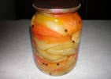
Ингредиенты | Рецептура,  в г на 1 кг
Перец сладкий | 600
Сахар | 25
Соль | 12
Лимонная кислота | 3,0
Вода | 400

Технология приготовления домашних консервов в автоклаве:
- Тщательно моем банки и крышки, хорошо ополаскиваем;
- Берем сладкий перец, сортируем по размерам. Моем, удаляем семена и плодоножки, нарезаем сегментами крупные перцы;
- Укладываем перец в банки и заливаем горячей водой минуты на 3;
- Готовим заливку: на 100 мл воды добавляем 3 г соли, 6 г сахара и 0,6 г лимонной кислоты;
- Воду из банок сливаем и заливаем в них горячую заливку с минимальным зазором у крышки в 1-2 мм;
- Закручиваем крышки или закатываем, используя ручную закаточную машинку;
- Наполненную тару размещаем в автоклаве для домашнего консервирования и начинаем процесс стерилизации.

Рецепт консервов «Картофель молодой»

Ингредиенты | Рецептура,  в г на 1 кг
Картофель | 600
Соль | 8
Укроп | 5
Вода | 400

Технология приготовления домашних консервов в автоклаве:
- Тщательно моем банки и крышки, хорошо ополаскиваем;
- Берем клубни молодого картофеля, очищаем от кожицы, моем, сортируем по размерам. Мелкий картофель можно укладывать как есть, крупный – разрезать на части;
- Укладываем картофель в банки, добавляем нарезку мытой зелени и заливаем горячей водой на 5 минут;
- Готовим рассол: на 100 мл воды – 2 г соли;
- Воду из банок сливаем и заливаем в них горячий рассол с минимальным зазором у крышки в 5 мм. Соотношение картофеля и рассола в банке: 600г на 400 мл;
- Закручиваем крышки или закатываем, используя ручную закаточную машинку;
- Наполненную тару размещаем в автоклаве для консервирования и начинаем процесс стерилизации.

Рецепт консервов «Морковь гарнирная»

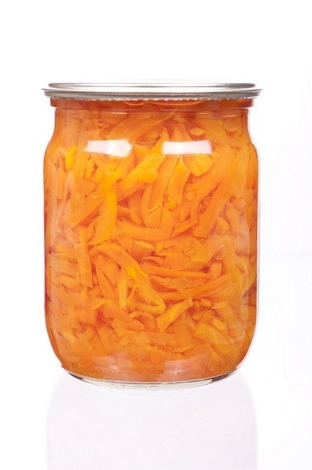
Наименование  сырья и материалов | Рецептура,  в г на 1 кг
Морковь | 600
Сахар | 21
Соль | 2
Лимонная кислота | 1,0
Вода | 400

Технология приготовления домашних консервов в автоклаве:
- Тщательно моем банки и крышки, хорошо ополаскиваем;
- Берем морковь, очищаем от кожицы, моем, нарезаем на кубики или брусочки с сечением до 8 мм;
- Укладываем кубики картофеля в банки и заливаем горячей водой на 5 минут;
- Готовим заливку: на 100 мл воды – 5 мг соли – 5 г сахара – 25мг лимонной кислоты;
- Воду из банок сливаем и заливаем в них горячую заливку с зазором у крышки не более 5 мм. Соотношение моркови и заливки в банке: 600г на 400 мл;
- Закручиваем крышки или закатываем, используя ручную закаточную машинку;
- Наполненную тару размещаем в автоклаве для домашнего консервирования и начинаем процесс стерилизации.

Рецепт консервов «Свекла гарнирная»

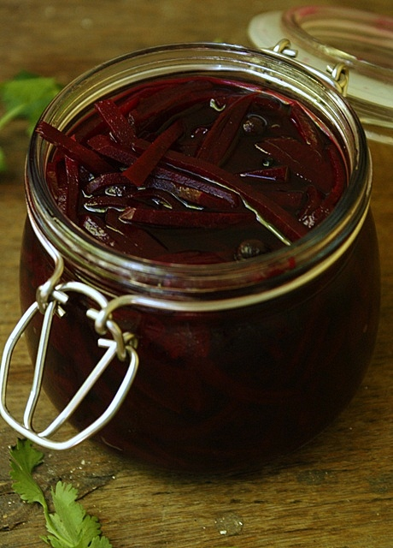
Наименование  сырья и материалов | Рецептура, в г на 1 кг
Свекла | 600
Сахар | 21
Соль | 2
Лимонная кислота | 1,0
Вода | 400

Технология приготовления домашних консервов в автоклаве:
- Тщательно моем банки и крышки, хорошо ополаскиваем;
- Берем свеклу, очищаем от кожицы, моем, нарезаем на кубики или брусочки с сечением до 8 мм;
- Укладываем кубики свеклы в банки и заливаем горячей водой на 5 минут;
- Готовим заливку: на 1 л воды берется соль (50г), сахар (50г), лимонная кислота (5г);
- Воду из банок сливаем и заливаем в них горячую заливку с зазором у крышки не более 5 мм. Соотношение моркови и заливки в банке: 600г на 400 мл;
- Закручиваем крышки или закатываем, используя ручную закаточную машинку;
- Наполненную тару размещаем в автоклаве для консервирования и начинаем процесс стерилизации.

Рецепт консервов «Фасоль с луком в томатном соусе»

Технология приготовления домашних консервов в автоклаве:
- Тщательно моем банки и крышки, хорошо ополаскиваем;
- Перебираем фасоль, удаляя черные и поврежденные зерна. Засыпаем в емкость и заливаем теплой водо (60°С) на 2-3 часа. После отвариваем до полного размягчения;
- Лук очищаем от шелухи, нарезаем кольцами и обжариваем на масле или жире;
- Готовим томатный соус;
- Подготовленную вареную фасоль и лук укладываем в банки слоями, заливаем томатным соусом с зазором до крышки не менее 7 мм. Соотношение ингредиентов в банке: 150 г лука – 500 г фасоли – 350 мл соуса. Соотношение моркови и заливки в банке: 600г на 400 мл;
- Закручиваем крышки или закатываем, используя ручную закаточную машинку;
- Наполненную тару размещаем в автоклаве для консервирования и начинаем процесс стерилизации.

Компоненты для томатного соуса
Наименование сырья и материалов | Рецептура,  в г на 1кг
Томатное пюре, томатная паста | 300
Сахар | 50
Соль | 25
Перец черный | 5
Перец душистый | 5
Чеснок | 5
Вода | 500
Мука | 20
Жир или масло растительное | 90

Рецепт консервов «Рагу овощное»
Наименование  сырья и материалов | Рецептура,  в г на 1 кг продукта
Баклажаны | 340
Картофель | 250
Морковь | 120
Лук | 60
Сахар | 10
Соль | 16
Перец черный | 0,5
Перец душистый | 0,5
Лавровый лист | 0,2
Уксусная эссенция | 1
Зелень | 6
Масло растительное | 6
Заливка (образующаяся при варке рагу) | 190

Технология приготовления домашних консервов в автоклаве:

- Тщательно моем банки и крышки, хорошо ополаскиваем;
- Берем баклажаны, моем, срезаем плодоножки. Заливаем горячим раствором (100мл воды – 6 г соли), бланшируем 3 минуты, сливаем воду, охлаждаем. Разрезаем на кубики 2х2 см;
- Сладкий перец моем, удаляем от плодоножку и семена, разрезаем на кубики 2х2 см;
- Картофель очищаем от кожуры, промываем, разрезаем на кубики 2х2 см и заливаем горячей водой на 1 минуту;
- Морковь чистим, моем и нарезаем на кубики по 1х1 см;
- Лук репчатый чистим от шелухи, моем и режем на кольца толщиной до 5 мм;
- Зелень моем и мелко нарезаем;
- Все овощи перемешиваем, выкладываем в кастрюлю и варим до практически полной готовности картофеля. Добавляем к овощам томатное пюре, молим, засыпаем сахар, зелень. Специи, растительное масло и уксус;
- В банки выкладываем смесь овощей без жидкости и добавляем ее по 200 мл на 1 –литровую банку с зазором у крышки не более 5 мм;
- Закручиваем крышки или закатываем, используя ручную закаточную машинку;
- Наполненную тару размещаем в автоклаве для консервирования и начинаем процесс стерилизации.

ОВОЩНЫЕ СОКИ

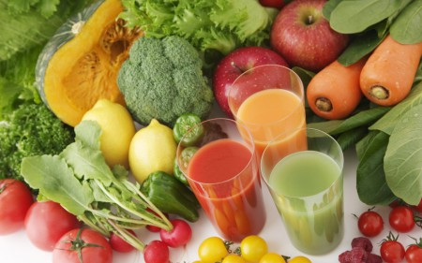

Рецепт консервов «Сок из свеклы с мякотью»,
«Сок из моркови с мякотью»

Сок из свеклы с мякотью | Сок из моркови с мякотью
Свекольное пюре - 500 г | Морковное пюре - 500 г
Сахарный сироп - 500 г
Лимонная кислота - 2 г

Технология приготовления домашних консервов в автоклаве:
- Тщательно моем банки и крышки, хорошо ополаскиваем;
- Берем свеклу или морковь, очищаем от кожицы, моем, измельчаем и бланшируем в горячей воде (85⁰С). Протираем овощи через сито, в котором диаметр отверстий не более 0,8 мм, чтобы получить пюре;
- Готовим сахарный сироп: на 100 мл воды 10 г сахара;
- Овощное пюре смешиваем с сахарным сиропом, согласно рецепту добавляем лимонную кислоту, ставим на плиту и доводим до кипения;
- Горячую массу заливаем в банки;
- Закручиваем крышки или закатываем, используя ручную закаточную машинку;
- Наполненную тару размещаем в автоклаве для домашнего консервирования и начинаем процесс стерилизации.

Рецепт консервов «Напитки овощные»

Овощные напитки изготавливаются как из свежих, так и из квашеных овощей. В готовый продукт могут добавляться фруктовые соки, сахар, лимонная кислота и т.д. Рецептура для всех овощных напитков одинакова:

- Тщательно моем банки и крышки, хорошо ополаскиваем;
- Берем овощи, очищаем от кожицы, удаляем несъедобные части, моем, измельчаем и бланшируем в горячей воде (85⁰С) до 10 минут. Протираем овощи через сито с диаметром отверстий до 0,8 мм, чтобы получить пюре;
- Смешиваем с необходимыми компонентами, кипятим на огне 5 минут;
- Горячую массу заливаем в банки;
- Закручиваем крышки или закатываем, используя ручную закаточную машинку;
- Наполненную тару размещаем в автоклаве для консервирования и начинаем процесс стерилизации.

При использовании сока квашеной капусты, необходимо помнить, что подходит только капуста, заквашенная без приправ и пряностей, не соленая (не больше 2 г соли на 100 мл воды), с добавлением 1 г лаврового листа и не более 30 г моркови на 1 кг капусты. Если квасить капусту по этому рецепту, то накопление молочной кислоты будет минимальным, а значит и сон не будет кислым и горьким.

Ингредиенты | Рецептура,  г на 1 кг продукта | Рецептура  сахарного сиропа  в г на 100 мл воды
Из квашеной капусты «Здоровье» | Сок (рассол) квашеной капусты – 892
Пюре из красного сладкого перца | Пюре красного сладкого перца - 83
Сахар | Сахар – 25
Свекольно-яблочный
с мякотью
Свекла | Свекольное пюре - 500
Яблочный сок | Яблочный сок – 500
Лимонная кислота | Лимонная кислота – 0,3
Морковно-яблочный
с мякотью
Морковь | Морковное пюре – 500
Яблочный сок | Яблочный сок - 200
Сахар | Сахарный сироп - 300 | 17
Лимонная кислота | Лимонная кислота – 0,1
Морковно-брусничный
с мякотью и сахаром
Морковь | Морковное пюре – 450
Брусничный сок | Брусничный сок – 300
Сахар | Сахарный сироп - 250 | 35
Морковно-клюквенный с мякотью и сахаром
Морковь | Морковное пюре - 450
Клюквенный сок | Клюквенный сок – 200
Сахар | Сахарный сироп - 350 | 35
Морковно-виноградный с мякотью и сахаром
Морковь | Морковное пюре - 500
Виноградный сок | Виноградный сок – 200
Сахар | Сахарный сироп - 300 | 16

ФРУКТОВЫЕ СОКИ

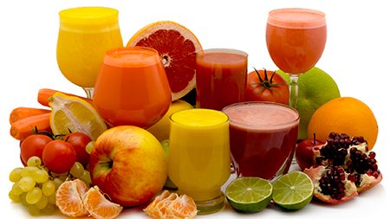

Технология приготовления домашних консервов в автоклаве:
- Тщательно моем банки и крышки, хорошо ополаскиваем;
- Берем фрукты или ягоды, моем, измельчаем и бланшируем в горячей воде (85°С) ;
- Прессуем мезгу для получения сока, мякоть процеживаем;
- Готовим сахарный сироп: на 100 мл воды 10 г сахара;
- Полученный сок ставим на огонь, нагреваем;
- Если используются кислые ягоды или фрукты, или с пресным вкусом, можно добавить сахар или разбавить другим соком;
- Горячий сок заливаем в банки;
- Закручиваем крышки или закатываем, используя ручную закаточную машинку;
- Наполненную тару размещаем в автоклаве для домашнего консервирования и начинаем процесс стерилизации.

Рецепт консервов «Фруктовые соки с сахаром»

Наименование сока | Рецептура в частях |  | Концентрация сиропа,  г в 100 мл воды
Наименование сока | Сока | Сиропа | Концентрация сиропа,  г в 100 мл воды
Алычовый | 70 | 30 | 30
Айвовый | 80 | 20 | 40
Барбарисовый | 80 | 20 | 30
Брусничный | 55 | 45 | 25
Виноградный | 60 | 40 | -
Вишневый | 60 | 40 | 40
Голубичный | 72 | 28 | 33
Гранатовый | 70 | 30 | 65
Грушевый | 94 | 6 | 40
Ежевичный | 70 | 30 | 44
Земляничный | 80 | 20 | 40
Калиновый | 60 | 40 | 45
Кизиловый | 70 | 30 | 35
Кизиловый десертный | 70 | 30 | 50
Клюквенный | 55 | 45 | 40
Красно-смородиновый | 60 | 40 | 30
Крыжовниковый | 60 | 40 | 25
Малиновый | 80 | 20 | 35
Облепиховый | 60 | 40 | 40
Ревеневый | 70 | 30 | 50
Рябиновый | 50 | 50 | 30
Сливовый | 80 | 20 | 35
Терновый | 80 | 20 | 35
Черничный | 93 | 7 | 70
Черноплодно-рябиновый | 60 | 40 | 50
Черносмородиновый | 60 | 40 | 35
Шиповниковый | 90 | 10 | 50
Яблочный | 95 | 5 | 40

Рецепт консервов «Купажированные фруктовые соки с сахаром»

Наименования сока, сырья | Рецептура,  % | Наименования сока, сырья | Рецептура, %
Бруснично-яблочный |  | Яблочно-клубничный
Брусничный сок | 80 | Яблочный сок | 80
Яблочный сок | 15 | Клубничный сок | 15
Сахар песок | 5 | сахар песок | 5
Вишнево-черешневый |  | Яблочно-клюквенный
Вишневый сок | 65 | Яблочный сок | 70
Черешневый сок | 35 | Клюквенный сок | 12
Грушево-яблочный |  | Сахарный сироп (350 г/1 л воды) | 18
Грушевый сок | 80 | Яблочно-красносмородиновый
Яблочный сок | 20 | Яблочный сок | 50
Красносмородиново-яблочный |  | Красносмородиновый сок | 15
Красносмородиновый сок | 80 | Сахарный сироп(450 г/1 л воды) | 35
Яблочный сок | 15 | Яблочно-ревеневый
Сахар песок | 5 | Яблочный сок | 80
Яблочно-брусничный |  | Ревеневый сок | 15
Яблочный сок | 83 | Сахар песок | 5
Брусничный сок | 7 | Яблочно рябиновый
Сахар песок | 10 | Яблочный сок | 45
Яблочно-виноградный «Лакомка», «Букурия» |  | Рябиновый сок | 20
Яблочный сок | 48,4 | Сахарный сироп (350 г/1 л воды) | 35
Виноградный сок сорта Мускат | 46 | Яблочно черничный
Сахар песок | 5,6 | Яблочный сок | 77
Яблочно- вишневый |  | Черничный сок | 15
Яблочный сок | 79 | Сахар песок | 8
Вишневый сок | 15 | Яблочно-облепиховый
Сахар песок | 6 | Яблочный сок | 40
Яблочно-черноплоднорябиновый |  | Облепиховый сок | 40
Яблочный сок | 80 | Сахарный сироп (350 г/1л воды) | 20
Черноплоднорябиновый сок | 15 | Яблочно-черносмородиновый
Сахар песок | 5 | Яблочный сок | 75
Яблочно-алычовый |  | Черносмородиновый сок | 15
Яблочный сок | 60 | Сахарный сироп (400 г/1л воды) | 10
Алычовый сок | 15 | Яблочно-шиповниковый
Сахарный сироп (250 г/1 л воды) | 25 | Яблочный сок | 70
Яблочно калиновый |  | Шиповниковый сок | 20
Яблочный сок | 73 | Сахар песок | 10
Калиновый сок | 15
Сахарный сироп (350 г/1 л воды) | 12

КОНФИТЮРЫ

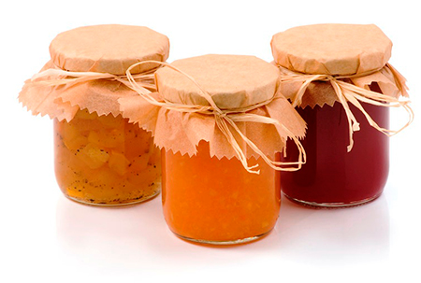

Конфитюр - это смесь фруктов и ягод, сваренных в сахаре до состояния желе. В конфитюры добавляют пищевой пектин, ваниль и пищевые кислоты.

Наименование конфитюра | Рецептура в частях
Наименование конфитюра | Плоды, ягоды | Сахарный сироп  (700 г сахара на 1л воды)
Из семечкового сырья  ( яблоки, груша, айва и др.) | 100 | 100
Из косточкового сырья (вишня, слива, абрикос, алыча, персики и др.) | 100 | 110
Из ягод (клубника, малина, крыжовник) | 100 | 120

При использовании семечкового сырья (яблоки, груши, айва) удаляются все несъедобные части, плоды разрезаются на тонкую стружку. Бланшируем в горячей воде до размягчения.

Используя косточковое сырье (черешня, персик, абрикос, вишня), удалите несъедобные части и разрежьте плоды на половинки (если небольшие) или четвертинки (если крупные).

При использовании ягод (смородина, малина, клубника, земляника, клюква) очищаем их от веточек и плодоножек, и, не разрезая, заливаем горячим сахарным сиропом с соотношением 5 (сироп) к 1 (ягоды) на 10 минут. Сироп готовится на 100мл воды 100г сахара.

- Тщательно моем банки и крышки, хорошо ополаскиваем;
- Готовые бланшированные ягоды и фрукты заливаем сахарным сиропом (1л воды – 700 г сахара), ставим на огонь и варим, помешивая, пока не загустеет;
- Готовность определяем на вкус – берем немного массы из кастрюли, охлаждаем и дегустируем;
- Когда конфитюр будет практически готов, добавляем сухой пектин (1 чайная ложка на 1 кг массы) и 6-8 г лимонной кислоты;
- Горячий конфитюр заливаем в банки;
- Закручиваем крышки или закатываем, используя ручную закаточную машинку;
- Наполненную тару размещаем в автоклаве для домашнего консервирования и начинаем процесс стерилизации.

КОМПОТЫ

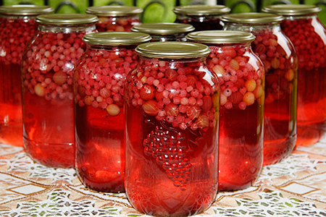

Рецепт консервов «Компот из плодов и ягод»

Наименование сырья | Рецептура в г на кг
Наименование сырья | Плоды, ягоды | Сахарный  сироп | Концентрация сахарного сиропа  (в г на 1л воды)
Абрикосы | 620 | 380 | 150
Айва | 700 | 300 | 150
Алыча | 650 | 350 | 150
Вишня | 700 | 300 | 150
Груши | 700 | 300 | 100
Земляника | 700 | 300 | 100
Кизил | 650 | 350 | 150
Крыжовник | 600 | 400 | 100
Малина | 650 | 350 | 100
Персики | 650 | 350 | 100
Слива | 650 | 350 | 150
Черешня | 700 | 300 | 150
Черная смородина | 650 | 350 | 150
Яблоки | 600 | 400 | 100
Ассорти:  яблоки  слива  вишня | 200  350  200 | 350 | 450
Ассорти:  крыжовник  черная смородина  вишня | 350  50  200 | 400 | 500
Ассорти:  яблоки  клюква | 450  200 | 350 | 550

Технология приготовления домашних консервов в автоклаве:

- Тщательно моем банки и крышки, хорошо ополаскиваем;
- Берем фрукты или ягоды, моем, удаляем листики и плодоножки;
- Готовим сахарный сироп согласно таблице;
- Фрукты закладываем в банки и заливаем горячим сиропом;
- Закручиваем крышки или закатываем, используя ручную закаточную машинку;
- Наполненную тару размещаем в автоклаве для консервирования и начинаем процесс стерилизации.

Соотношения объема и массы продуктов (в г)
Справочная таблица

Продукты | Стакан тонкий | Ложка
Продукты | Стакан тонкий | столовая | чайная
Мука пшеничная высшего сорта | 160 | 30 | 10
Крахмал картофельный | 200 | 30 | 10
Масло сливочное | - | 20 | 5
Маргарин растопленный | 230 | 25 | 10
Молоко цельное | 250 | 20 | 10
Масло растительное | 240 | 18 | 10
Молоко сгущенное с сахаром | - | 30 | 15
Молоко сухое | 130 | 20 | 8
Сметана | 250 | 30 | 10
Творог жирный | - | 17 | 8
Сливки | 250 | 30 | 10
Сахар-песок | 200 | 25 | 10
Пудра сахарная | 180 | 25 | 10
Соль | 325 | 30 | 12
Сода пищевая | - | 25 | 10
Желатин (порошок) | - | 15 | 7
Эссенция уксусная | - | 15 | 5
Ванилин | - | 18 | 8
Пудра ванильная | - | 25 | 10
Кислота лимонная | - | 25 | 8
Корица молотая | - | 20 | 7
Коньяк | - | 15 | 7
Вино | - | 16 | 8
Мед натуральный | - | 30 | 12
Мед искусственный | - | 25 | 8
Сироп инвертный | - | 23 | 7
Повидло, джем | 360 | 50 | 2,5
Ядро ореха дробленное | 160 | 20 | 10
Цукаты дробленные | 140 | 20 | 10
Кофе молотый | - | 20 | 8
Сок фруктовый | 250 | 20 | 10
Яйцо куриное (1шт. - 40 г)

http://www.volgaveter.ru – онлайн магазин электротоваров для дома, дачи, сельского хозяйства с доставкой продукции в любую точку РФ.

Телефоны и e-mail:
8 (937) 709-27-66 (Мегафон), 8 (917) 338-17-01 (МТС), 8 (844) 298-17-01
zakaz@volgaveter.ru
Адрес розничной продажи:
г. Волгоград, проспект Ленина В. И., д. 131 (улица Титова дом № 2),
"Магазин Электротовары"
Режим работы:
Пн-пт: 10.00-17.00
Сб: 10.00-13.00

Доставка:
Доставка по г.Волгоград и г.Волжский осуществляется курьером EMS Почты России, цена доставки 250-400 руб. и зависит от веса посылки и расстояния (уточняется в службе EMS при проверке заказа).
Доставка в регионы возможна:
- Транспортными компаниями Автотрейдинг, Деловые линии, Байкал Сервис, Энергия, ПЭК и др.
- Железной дорогой до ближайшей багажной станции.
- Почтой России с оплатой по счету или наложенным платежом (вес до 15 кг).
- Экспресс-почтой EMS.

